Компания GROHE - производитель номер один в мире санитарно-технического оборудования. Компания была основана в 1936 году Фридрихом Гроэ и реализует свою продукцию в 130 странах мира. GROHE является законодателем стандартов качества, функциональности и дизайна как ведущий мировой бренд сантехнической отрасли.

.


Технология GROHE SilkMove
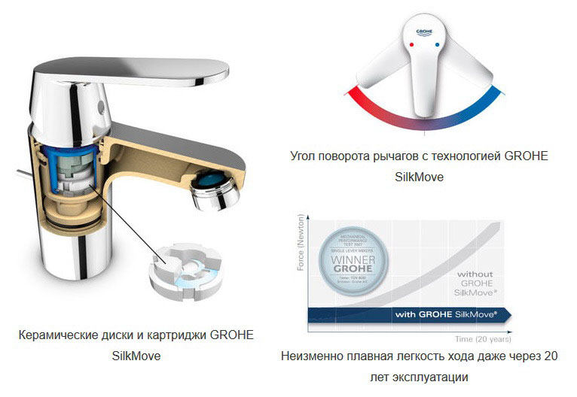
GROHE SilkMove — уникальная плавность хода рычага смесителя с первого дня и даже после 20 лет использования.
Компания GROHE известный ведущий мировой производитель сантехнического оборудования и один из немногих, производящих картриджи для своей продукции самостоятельно.
Наши картриджи снабжены дисками из керамического сплава, успешно применяемого в аэрокосмической отрасли. Поверхность дисков покрыта специальной смазкой марки Teflon, что обеспечивает их управляемое и плавное скольжение относительно друг друга. Рычаг смесителя соединен с картриджем стержнем, изготовленным из литой латуни для надежности, прочности и долговечности.
Особые керамические диски и применение технологии Teflon в картриджах GROHE SilkMove обеспечивают рычагам смесителей точный и легкий ход на протяжении всего срока службы

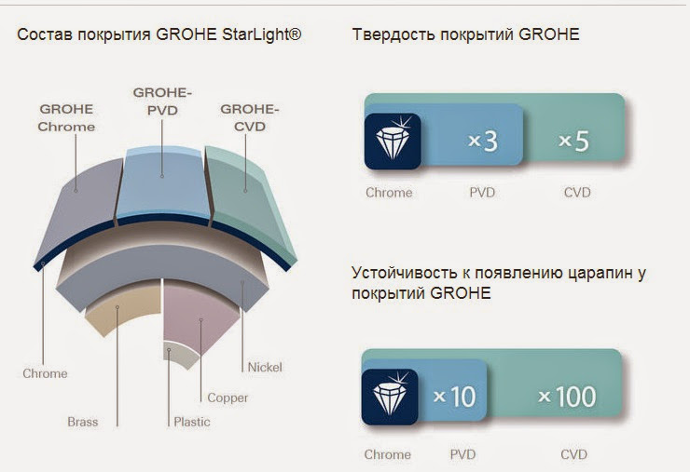

Технология GROHE StarLight

GROHE StarLight — блеск и износостойкость покрытий
Покрытие, выполненное по запатентованной технологии GROHE, обеспечивает повышенную износостойкость и бриллиантовый блеск.
Мы гарантируем, что смесители GROHE и десятилетия спустя будут выглядеть так же прекрасно, как и в тот день, когда вы купили смеситель. Секрет заключается в качестве нашего долговечного покрытия, которое обеспечивается технологией GROHE StarLight.
Помимо повышенной твердости, такое покрытие также отличается десятикратной устойчивостью к царапанию, поэтому сохранит свой первозданный вид на весь срок службы. Покрытие получается методом химического осаждения из газовой фазы и опережает хромированное по твердости в пять раз, а по устойчивости к царапанию — в сто раз, за счет особого верхнего слоя.


Технология GROHE EcoJoy

GROHE EcoJoy — экономия до 50% воды.
Вся продукция с технологией GROHE EcoJoy целенаправленно разрабатывается таким образом, чтобы вода и тепловая энергия расходовались экономно для сохранения этих ценных ресурсов.
В высокой степени инновационная технология GROHE EcoJoy позволяет экономить до 50% воды при пользовании смесителями, не ухудшая их пользовательских качеств.
Технология GROHE AquaGuide
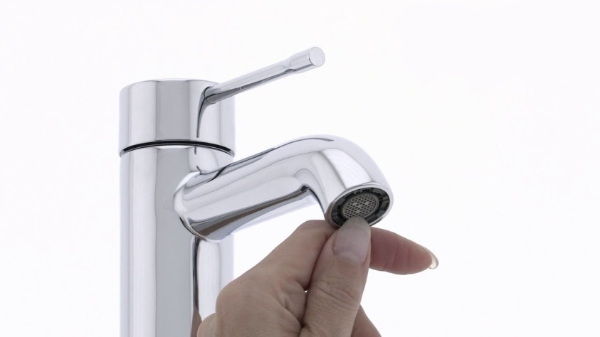

Регулируемый наконечник излива позволяет изменять направление потока воды

Для того чтобы настроить поток воды в соответствии с формой и глубиной Вашей раковины, просто поверните регулируемый наконечник излива в нужном направлении и наслаждайтесь всем разнообразием гигиенических процедур день за днем.

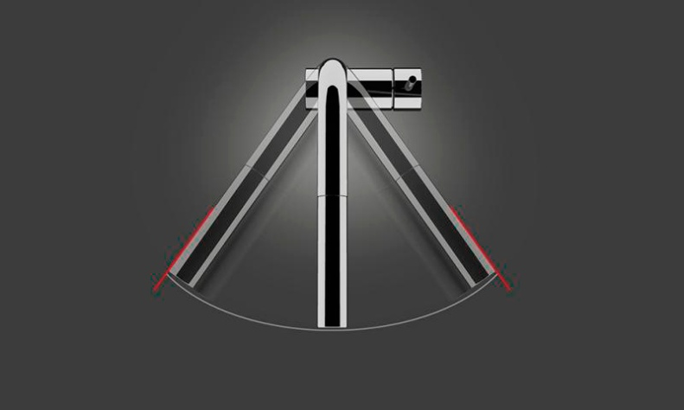
Регулируемый радиус вращения излива: 0°, 150°, 360°
Адаптируемая функциональность для повседневных задач: радиус вращения излива можно настраивать на 0°, 150° и 360° в соответствии со своими потребностями. Данная особенность обеспечивает Вам полный контроль над направлением струи воды, позволяя с легкостью работать с двумя мойками одновременно либо зафиксировать излив в определенном положении.

Технология GROHE QuickFix
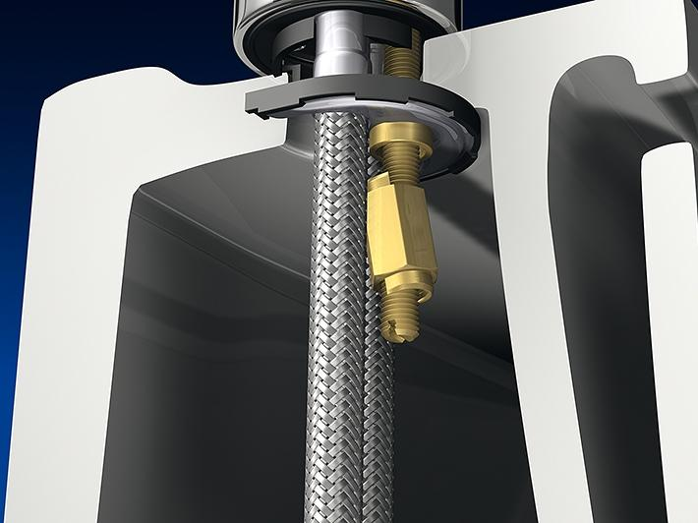

Grohe QuickFix — быстрая и простая установка.
Быстрота и легкость — вот что значит технология GROHE QuickFix, благодаря которой время установки сантехнического оборудования сокращается до 50 процентов.
Мы хотим сделать жизнь проще. В GROHE мы считаем, что наши технические решения монтажа должны быть скорыми в установке и сантехника устанавливаться без особых хлопот.
Крепежная система состоит из меньшего чем обычно количества деталей, оснащена встроенным центровочным инструментом и быстро закручивающейся гайкой.

